Proiectul didactic al lecției
Disciplina: Matematică
Clasa: a X-a
Unitatea de conținut: Șiruri de numere reale
Numărul lecției în unitatea de conținut (conform proiectării didactice de lungă durată): 6/11
Subiectul lecției: Limita unui șir. Definiția în limbajul vecinătăților
Durata lectiei:45 min
Unități de competență:
1.2 Identificarea și utilizarea terminologiei și a notațiilor specifice șirurilor și progresiilor în diverse situații.
1.4 Caracterizarea unor șiruri, folosind diverse reprezentări (formule, grafice) și/sau proprietăți ale acestora.
1.7 Justificarea unui demers/ rezultat, obținut și/sau indicat, cu șiruri și progresii, recurgând la argumentări, demonstrații.
Obiectivele lecției: La finele lecției, elevii vor fi capabili:
O.1. – Să definească ce este limita unui șir și să identifice notarea matematică asociată;
O.2. – Să utilizeze limbajul vecinătăților pentru a exprima și explica conceptul de limită a unui șir;
O.3. – Să aplice definiția limitei unui șir prin exemple concrete și să demonstreze în mod clar cum se ajunge la o anumită limită;
O.4. – Să rezolve probleme practice și exerciții care implică utilizarea definiției limitei unui șir în limbajul vecinătăților;
O.5. – Să manifeste curiozitate și deschidere în explorarea conceptelor abstracte de matematică, cum ar fi limitele, și să încurajeze participarea activă și colaborarea cu colegii în rezolvarea problemelor.
Tipul lecției: lecție de formare a capacităților de înțelegere a cunoștințelor
Tehnologii didactice:
- Forme:
- frontală;
- în perechi;
- individual.
- Metode:
- metoda exercițiului;
- algoritmizarea;
- problematizarea;
- metoda lucrului cu manualul.
- Mijloace de învățământ:
- I Achiri, V. Ciobanu, P. Efros, V. Garit, V. Neagu, N. Prodan, D. Taragan, A. Topală. Matematică. Manual pentru clasa a XI-a. Editura Prut Internațional. Chișinău, 2020;
- Computerul;
- Proiectorul sau tabla interactivă;
- Fișa cu probleme, posterul cu sarcini.
Evaluarea: formativă, evaluare orală și în scris, reciprocă; produse: problemă rezolvată, răspuns oral, exercițiu rezolvat, poster completat; lucrare independentă cu apreciere cu note.

Scenariul lecției
Etapele activității didactice | Obiective | Demers acțional al lecției | Timp  (în minute) | Tehnologia realizării  (Metodă/Formă de activitate/Resurse)
Evocare | O₁ | Salutul și pregătirea clasei.Verificarea prezenței.  Verificarea temei pentru acasă.  Introducerea conceptului: Întreabă elevii dacă au întâlnit anterior conceptul de limită a unui șir și cum l-au înțeles. Putem folosi întrebări precum: "Ce înseamnă că un șir converge la o limită? Cum putem descrie acest lucru în mod intuitiv?"  Exemplu concret: Examinați șirul $a_{n}={\left(1+\frac{1}{n}\right)}^{n}$.  Completăm tabelul  Din tabl abservăm cum crește numărul n iar valorile lui ${\left(1+\frac{1}{n}\right)}^{n}$cresc foarte incet. Acest șir a fos studiat de Leonhard Euler și limita căruia este egală cu  2,718281828459045...  El a propus limita acestui șir să noteze cu e. Astfel încât  $$\lim_{n⟶∞}{{\left(1+\frac{1}{n}\right)}^{n}=}e$$ | 10 | frontală  individual
  n | 1 | 2 | 3 | 4 | 5 | ... | 10 | ... | 100 | ... | 1000
  $${\left(1+\frac{1}{n}\right)}^{n}$$ | 2 | 2,25 | 2,37 | 2,44 | 2,49 | ... | 2,59 | ... | 2,705 | ... | 2,717
Realizarea sensului | O₁  O₂  O₃  O₄  O₅ | Profesorul Se prezintă noțiunea de vecinătate a unui punct  Explică definiția limită în limbajul vecinătăților:  "Fie ${(x_{n} )}_{n≥1}$ un şir de numere reale şi a unnumăr real. Şirul ${(x_{n} )}_{n≥1}$ are limita a dacă în orice vecinătate a punctului a se conţin toţi termenii şirului, cu excepţia, poate, a unui număr finit de termini.  https://www.youtube.com/watch?v=jkIjyTWByjI privim video de la 0:41 până la 3:28  Demonstrează cum să aplici definiția pentru șirul $a_{n}=\frac{1}{n}$ . Exercițiul rezolvat in manual pag. 22. Prezentăm graficul funcției $f\left(x\right)=\frac{1}{x}$ 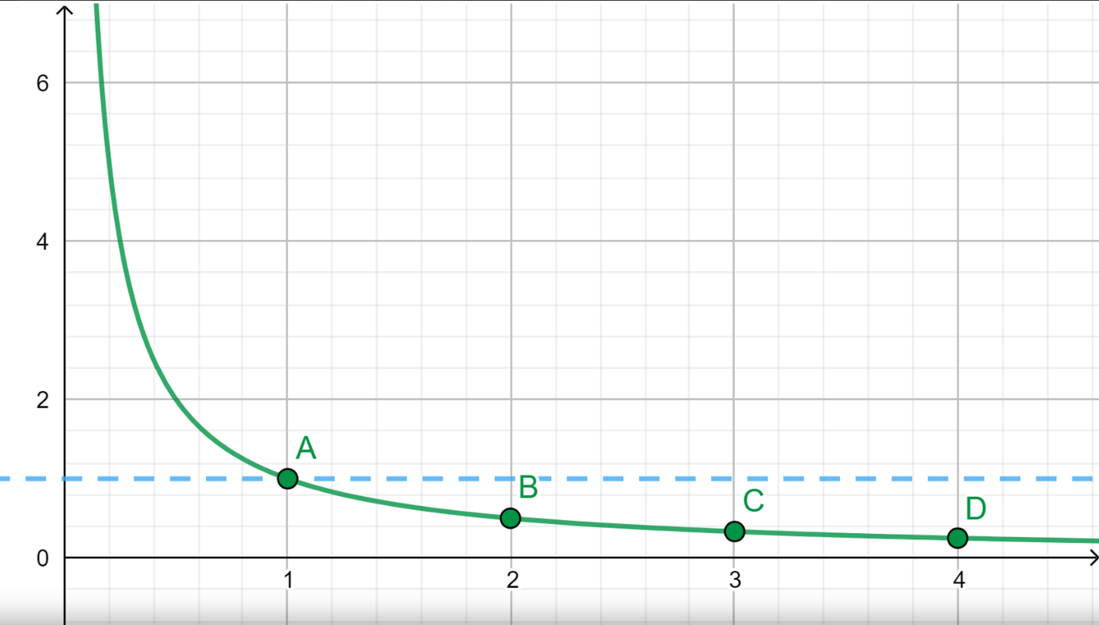  Exemplu https://www.youtube.com/watch?v=jkIjyTWByjI video de la 6:07 pâtă la 7:08  Se propune spre rezolvare exercițiul  Exercîțiu 1 Examinați șirul $x_{n}=4+\frac{1}{3^{n}}, n∈N$.  Obținem un șir 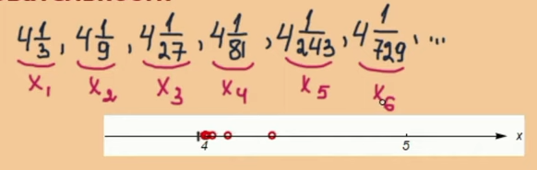 și observăm că acestea numere se află forte aproape de numărul 4.  Alegem un număr foarte mic $ε=0,00001$ cercetăm intervalul  $$\left(4-0,00001;4+0,00001\right)$$  Obținem $$\left(3, 99999;4,00001\right)$$  Atunci $4-0,00001<x_{n}<4+0,00001$  Cercetăm $4+\frac{1}{3^{n}} <4+0,00001=>\frac{1}{3^{n}} <0,00001=>\frac{1}{3^{n}} <\frac{1}{100000}$ =>  ${=>3}^{n}>100000=>n>\log_{3}100000$ pentru a folosi calculatorul tin telefon  Modificăm $n>\frac{ln100000}{ln3}$ și obținem $\frac{ln100000}{ln3}≈10,48$ sau $n>10,48$  Atunci putem spune că toate numerele $x_{n}$incepând din $n≥11$  $x_{11},x_{12}, x_{13},x_{14},$...$∈\left(3, 99999;4,00001\right)$ de unde obținem  $$\lim_{x→∞}\left(4+\frac{1}{3^{n}}\right)=4$$  Se propune spre rezolvare Exercițiul 1 Anexa 1 | 30 | frontală  individual
Reflecție | O₅ | Discuție și reflecție asupra noțiunii de limită.  • elevii sunt invitați să reflecteze asupra modului în care noțiunea de limită poate fi văzută în alte contexte matematice și în viața de zi cu zi.  • Se discută dificultățile întâmpinate și cum au fost depășite.  Temă pentru acasă:De învățat Tema 3.1. (Noţiunea de limită a unui şir), pag. 22 – 23,  De rezolvat:  - Folosind definiția în limbajul vecinătăților, demonstrați că șirul $a_{n}=\frac{n}{n-1}$are limita 1. Să se arate explicit cum funcționează vecinătățile în această demonstrație.  - Se dă șirul definit prin $a_{n}=\frac{2n-1}{3n-1}$​. Folosind definiția în limbajul vecinătăților, demonstrați că limita acestui șir este ​$\frac{2}{3}$. | 5 | frontală  individual

